Отчёт по индивидуальному проекту. Этап №5
НКНбд-02-21
Самигуллин Эмиль Артурович
Содержание

Цель работы
Добавить на сайт все остальные элементы.

Ход работы
- Сделал запись для персональных проектов.(рис. 1)
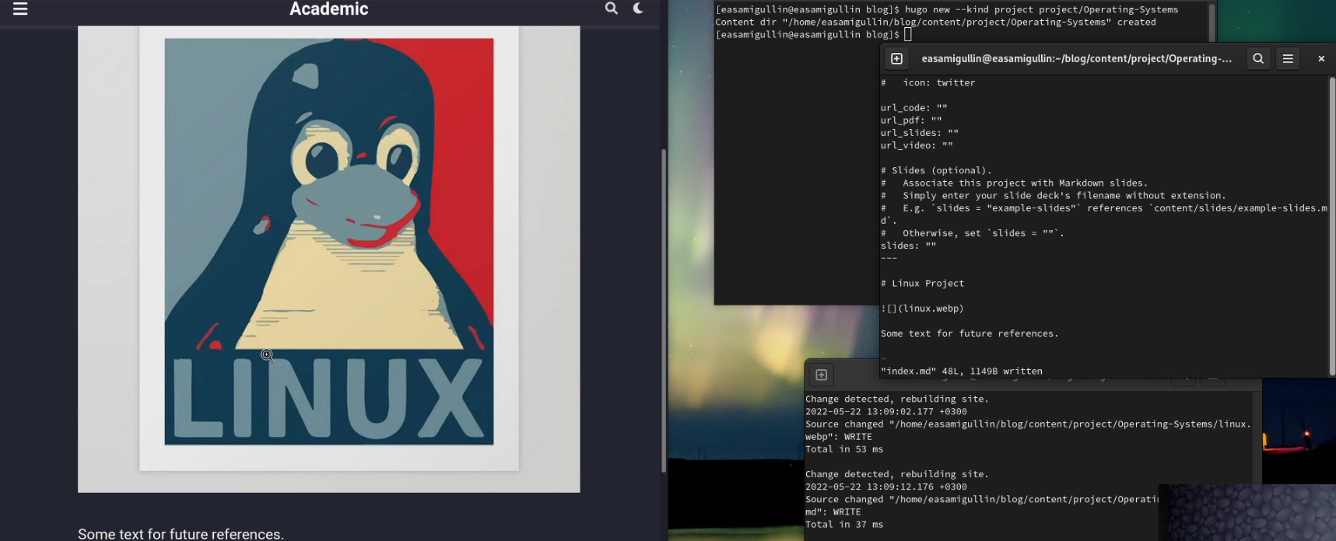
Рис. 1: Сделал запись для персональных проектов
- Сделал пост по прошедшей неделе.(рис. 2)
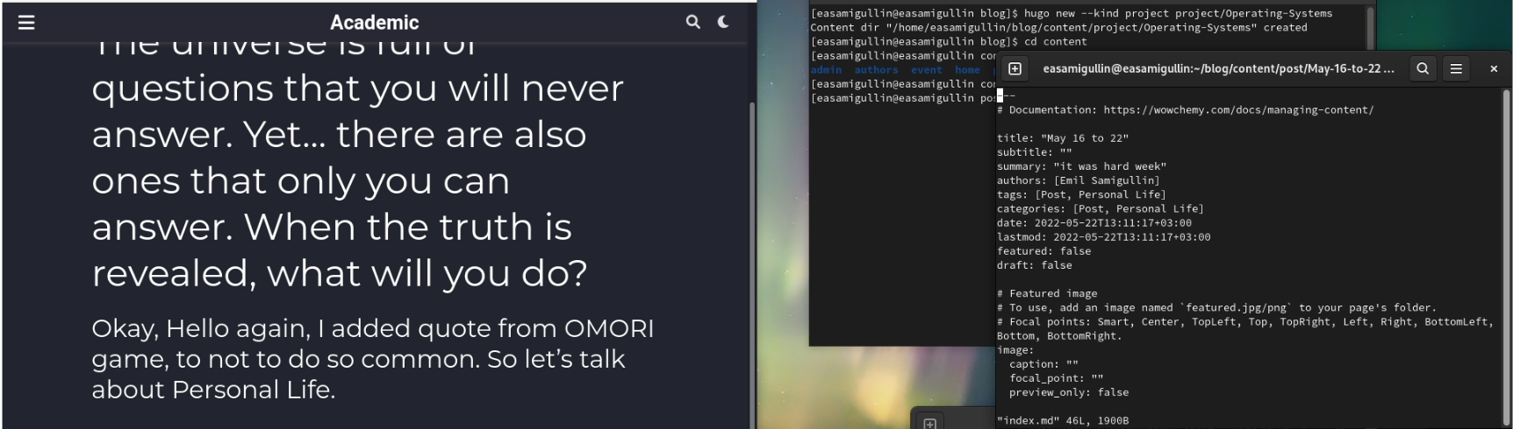
Рис. 2: Сделал пост по прошедшей неделе
- Добавил пост на тему “Языки научного программирования”.(рис. 3)
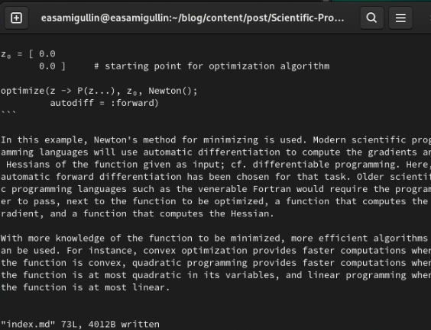
Рис. 3: Добавил пост на тему

Вывод
Во время выполнения индивидуального проекта, мы научились делать запись для персональных проектов.

